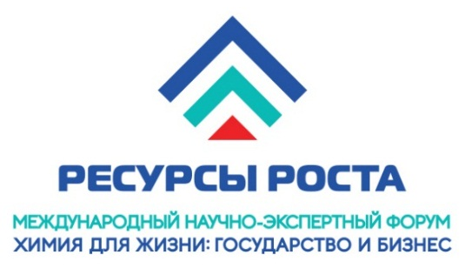
Международный научно-экспертный форум
РЕСУРСЫ РОСТА. ХИМИЯ ДЛЯ ЖИЗНИ: ГОСУДАРСТВО И БИЗНЕС
27-28 марта 2018, Москва
МВЦ "Крокус Экспо", Красный зал

27 и 28 марта в «Крокус Экспо» пройдет Международный научно-экспертный форум «РЕСУРСЫ РОСТА. Химия для жизни: государство и бизнес». Форум организован при участии МИНПРОМТОРГА РОССИИ, РСПП и ТПП России.

Главные темы форума – программы финансирования малого и среднего бизнеса, высокотехнологичных производств, предприятий-экспортеров, а также регулирование, стандартизация и импортозамещение товаров бытовой химии.

РЕГИСТРАЦИЯ НА ФОРУМ

ВЫСТУПАЮЩИЕ НА ФОРУМЕ
Цыб С.А., Заместитель Министра промышленности и торговли Российской Федерации
Брагина И.В., Заместитель Руководителя Федеральной службы по надзору в сфере защиты прав потребителей и благополучия человека
Протасов М.А., Руководитель АНО «Российская система качества»
Черепов В.М., Исполнительный вице-президент Российского союза промышленников и предпринимателей
Дмитриев В.А., Вице-президент Торгово-промышленной палаты Российской Федерации
Купринов А.Э., Исполнительный директор Фонда содействия кредитованию малого бизнеса Москвы
Иванов В.П., Президент Российского союза химиков
Сутягинский М.А., Председатель Совета директоров АО «Группа компаний «Титан»,
член научно-координационного совета по вопросам реализации государственной программы «Развитие промышленности и повышение ее конкурентоспособности» при Минпромторге России»
Башкиров А.Н., ООО «Проктер энд Гэмбл»
Дудаков Ю.А., Генеральный директор ООО «НОРКЕМ»
Петров Г.Г., Председатель Совета ТПП России по таможенной политике, независимый член совета директоров ПАО «Мечел»
Баландина Г.В., Руководитель центра поддержки ВЭД, член Совета ТПП России по таможенной политике
Тощев Д.А., Заместитель начальника Управления технического регулирования и стандартизации Федерального агентства по техническому регулированию и метрологии
Дивакова Н.А., Генеральный директор Научно-исследовательского института бытовой химии «РОССА»
Соколовская Н.С., Российский экспортный центр
Успенский В.О., Российский экспортный центр

ДЕЛОВАЯ ПРОГРАММА ФОРУМА

27 марта 2018 года
- Выставочная экспозиция Министерства промышленности и торговли Российской Федерации: ГК «ТИТАН», ПАО «СИБУР ХОЛДИНГ», ПАО «ПИГМЕНТ», Вяземский завод синтетических продуктов, Новосибирский завод бытовой химии, Ступинский химический завод, ООО «НОРКЕМ», ООО «ХЕНКЕЛЬ РУС», ООО «ПРОКТЕР ЭНД ГЭМБЛ», СИНЕРГЕТИК.
- Панельная сессия «Приоритетные направления развития производств и импортозамещение товаров бытовой химии». Организаторы: Минпромторг России, РСПП, ТПП России.
- Панельная сессия «Российская бытовая химия и косметика в торговых сетях». Организаторы: АКОРТ, РСПП.
- Круглый стол «Обеспечение полимерной упаковкой производителей бытовой химии, парфюмерно-косметической продукции». Организаторы круглого стола: Российский союз химиков, Союз переработчиков пластмасс.
- Консультации экспертов Российского экспортного центра (стенд Минпромторга России).

27-28 марта 2018 года
- Конференция «Бытовая химия и косметика: инновационные стратегии роста», Организатор круглого стола ООО «Росса НИИБХ». Участники круглого стола ведущие компании отрасли: ООО «ГЕА Рефрижерейшн РУС», ООО «Хенкель Рус», ООО «Инноспек РУС», ООО «НОРКЕМ», ООО «Крода РУС», ООО «БАСФ» и НП «Экологический союз»

Содержание панельной сессии «ПРИОРИТЕТНЫЕ НАПРАВЛЕНИЯ РАЗВИТИЯ ПРОИЗВОДСТВ И ИМПОРТОЗАМЕЩЕНИЕ ТОВАРОВ БЫТОВОЙ ХИМИИ»
Павильон 2, зал Красный
- Механизмы поддержки производственной и экспортной деятельности
- Механизмы финансовой и нефинансовой поддержки комплексных инвестиционных проектов по созданию производств по развитию малотоннажной химии в России
- Развитие малотоннажной химии в России – залог импортонезависимости производств бытовой химии и косметики
- Рыночные предпосылки развития производства сырьевых нефтехимических и олеохимических компонентов для ТБХ и СМС в Российской Федерации
- Особенности развития современного потребительского рынка товаров бытовой химии
- Управление качеством – ключевой инструмент повышения конкурентоспособности химической промышленности на международных рынках
- Регламенты потребления товаров бытовой химии
- Гармонизация российских и зарубежных стандартов на товары бытовой химии и компоненты для их производства как средство повышения конкурентоспособности российских производителей на внешних рынках (тема уточняется)
- Анализ рынка бытовой химии, сложности производства
- Синергия продуктов господдержки
- Инфраструктура поддержки субъектов МСП в Российской Федерации
- Таможенное администрирование
- Кредитно-гарантийная поддержка экспортеров
- Сертификация, патентование, лицензирование

Содержание панельной сессии «РОССИЙСКАЯ БЫТОВАЯ ХИМИЯ И КОСМЕТИКА В ТОРГОВЫХ СЕТЯХ»
Павильон 2, зал 11, стенд Минпромторга России
- Продажи и продвижение бытовой химии на высококонкурентном рынке
- Построение eCommerce стратегии собственного бренда

РЕГИСТРАЦИЯ НА ФОРУМ

Регистрация участников и дополнительная информация: +7 (495) 363-50-33, +7 (919) 784-19-72
www.форумресурсыроста.рф, e-mail: forum@mayer.ru

Организаторы форума  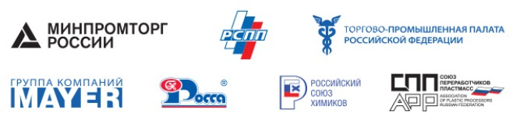 | Информационная поддержка  